ЧЕЛЯБИНСКАЯ ОБЛАСТЬ

АДМИНИСТРАЦИЯ
ЗЛАТОУСТОВСКОГО ГОРОДСКОГО ОКРУГА
РАСПОРЯЖЕНИЕ

26.02.2024 г. | № | 505-р/АДМ
г.Златоуст
Об отмене распоряжений Администрации Златоустовского городского округа

На основании статьи 48 Федерального закона от 06.10.2003 г. № 131-ФЗ «Об общих принципах организации местного самоуправления в Российской Федерации»:
1. Распоряжения Администрации Златоустовского городского округа:
- от 22.01.2024 г. №182-р/АДМ «Об организации проведения аукциона
на право заключения договора аренды земельного участка»;
- от 22.01.2024 г. № 187-р/АДМ «Об организации проведения аукциона
на право заключения договора аренды земельного участка» отменить.
2. Пресс-службе Администрации Златоустовского городского округа (Валова И.А.) разместить настоящее распоряжение на официальном сайте Златоустовского городского округа в сети «Интернет».
3. Контроль за выполнением настоящего распоряжения оставляю
за собой.

Рассылка: Жиганьшин В.Р., ОМС «КУИ ЗГО», ПУ, прокуратура, Росреестр, пресс-служба

Заместитель Главы Златоустовского городского округа по имуществу и финансам | 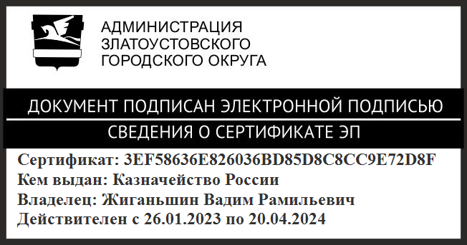 | В.Р. Жиганьшин

